Профессия «Повар»
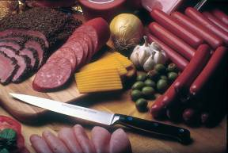
В мире есть мало вещей, которые мы не можем выбирать. К ним относится наша историческая эпоха и страна, в которой мы родились, наши родители, события нашего раннего детства. Все остальное в жизни в той или иной мере зависит от нашего выбора. И одним из наиболее ответственных, определяющих нашу судьбу, является выбор профессии. И есть смысл отнестись к этому как можно более серьезно.
И так, для того, чтобы правильно выбрать профессию, нужно сориентироваться в трех вещах.
Во-первых, определить, каковы Ваши профессиональные интересы и склонности.
Во-вторых, оценить каковы Ваши профессионально важные качества: здоровье, квалификация и способности.
В-третьих, узнать какие профессии пользуются спросом на рынке труда.
В детском саду и в школе, в доме отдыха и пионерском лагере, на заводе и в угольной шахте, на борту океанского лайнера и просторах космоса – всюду люди пользуются услугами предприятий общественного питания.
Старая русская пословица гласит: «Хороший повар стоит доктора». Действительно, повару, как и врачу нельзя быть равнодушным. Ведь от того, как накормить человека, зависит и его здоровье, и настроение и производительность труда. А еще это такая профессия, которая требует постоянного поиска, творческой фантазии, потому что надо удивить посетителя ни один раз, а удивлять его каждый раз, когда он заходит в столовую, кафе или ресторан.
Настоящий повар постоянно анализирует, ищет, сравнивает, смотрит на каждое приготовленное блюдо поворачивает его и так и этак, по – своему оформляет…Он не забывает старые рецепты и в то же время даже в самое незатейливое блюдо старается вложить что-то свое. Особых же вершин в кулинарном деле достигает тот, кто постоянно ищет, старается найти что-то новое.
Повару, как и врачу, дана власть над настроением людей. От его труда зависит их работоспособность и здоровье.
Повар – древнейшая в мире профессия. В его обязанности входит:
- знание основ диетологии
- приготовление и оформление кулинарных изделий, различных блюд,
- знание национальной и зарубежной кухни в сочетании с высокой культурой обслуживания.
Труд повара необходим людям.
Группа родственных профессий:
пекарь,
кондитер,
бармен,
официант.
Содержание выполняемой работы повара
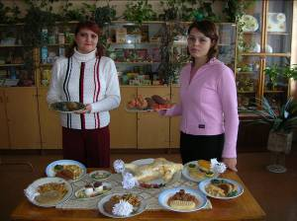
1 Прием продуктов и определение их доброкачественности.
2 Приготовление холодных закусок, первых и вторых блюд, оформление их и подача.
3 Повар должен сохранить вкусовые и питательные качества продуктов при всех видов тепловой и холодной обработки.
Повар дожжен знать: правила хранения продуктов, режимы их обработки, нормы, соотношения и последовательность закладки продуктов, рецепты блюд, правила эксплуатации оборудования, санитарно – гигиенические требования к процессу приготовления пищи, физиологию питания, основы лечебной и диетической кулинарии.
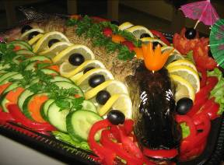
Он должен уметь: обрабатывать различные продукты, приготавливать, блюда в соответствии с рецептами, использовать специальное оборудование. Современные кухни предприятий общественного питания оборудованы электропечами, наборам различных машин для обработки продуктов, холодильными камерами.
Работа повара интересная, творческая, но и трудная. Трудность эта обусловлена ручными технологическими операциями, значительным физическим напряжением, постоянным пребыванием на ногах.
Требование профессии к человеку

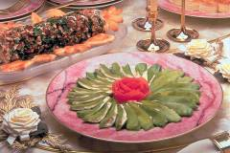
Профессия повара – одна из немногих, где обонятельные и вкусовые ощущения и восприятия являются основными профессионально важными качествами. Степень готовности блюда и его качество повар определяет по виду и цвету.
Повар должен быть физически выносливым, иметь долговременную память, хороший объемный и линейный глазомер, подвижные пальцы рук, обладать хорошей зрительно – двигательной координацией, умением концентрировать внимание.
Ему нужны тонкое чувство времени, воспроизводящее воображение (способность, глядя на рецепт, представить внешний вид и вкус блюда), ответственность, честность.
Медицинские противопоказания


Выбирая профессию повара, необходимо помнить, что она противопоказана при хронических заболеваниях легких и верхних дыхательных путей, сахарном диабете, нервно – психических и сердечно – сосудистых заболеваниях, хронических заболеваниях, хронических заболеваниях желудочно-кишечного тракта, почек, мочевыводящих путей, заболеваниях кожи.
Один из самых существенных мотивов, по которым люди выбирают себе профессию – это интерес к ее содержанию. Если человеку нравится то, чем он занимается, он более охотно работает, повышает свою квалификацию, завевает авторитет у окружающих, больше зарабатывает
Выбирая профессию важно:

1. Определить свои способности и возможности, интересы и склонности, которые могут способствовать успеху в обучении и работе.
2. Получить информацию об интересующих профессиях: содержании работы, условиях труда, требованиях, предъявляемых, профессиями к человеку, перспективах развития профессий и др. Рекомендуем побывать на рабочих местах, побеседовать со специалистами, работающими по интересующей вас профессий.
3. Узнать, в каких учебных заведениях и на каких условиях можно получить интересующую специальность.
4. Выяснить возможности трудоустройства.
Знание того, что вы хотите, и понимание того, как этого добиться – ключ к успеху.
Кому можно рекомендовать профессию повара? Прежде всего тем юношам и девушкам, которые любят готовить, проявляя при этом выдумку и фантазию.
Мужское или женское это дело – готовить пищу? Сейчас в сфере общественного питания работает много женщин. Однако профессия повара вполне мужская. В старину поварами были только мужчины да и сейчас в крупных ресторанах повара – мужчины, которые не только не уступают в мастерстве женщинам, но и значительно превосходят их.
Пути получения профессионального образования:
- УО «МГПЛ №5 транспортного строительства»
г.Минск 3-ий Брестский пер. 17 А

- Минское профессионально-техническое училище перерабатывающей промышленности № 38
г.Минск ул. Казинца, 8

- Минский государственный профессионально-технический колледж торговли.
г. Минск, ул. Ботаническая, 13. тел. 2361472, 2361495

- Минское профессионально-техническое училище № 221
г. Минск пр.Партизанский, 70А

- Белорусский государственный экономический университет.
г. Минск, пр. Партизанский, 26. тел. 2003766, 2007052

- Гродненский торговый колледж.
г. Гродно, ул. Поповича,2

Моя профессия – «Повар»
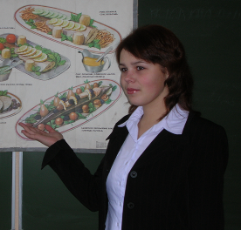
Сварить две-три тарелки супа, поджарить немного картофеля – несложно. Но сделать так, чтобы вкусными оказались 80 или 100 тарелок супа, сваренного в огромном котле, приготовить по – настоящему вкусный обед для нескольких сотен людей – это уже искусство, которому следует долго и упорно учиться.
Конечно, существуют книги по кулинарии, в которых подробно описано, как надо варить, жарить, печь, указана точная дозировка продуктов, десятки и сотни раз проверенные и продуманные рецепты. И все-таки в работе повара всегда есть место выдумке, фантазии, изобразительности. И сами повара всегда говорят о творческой стороне своей профессии.
Многие учащиеся технических училищ на вопрос почему они выбрали профессию повара, отвечают так: «люблю готовить», «Хочу вкусно кормить людей», Работа у нас такая - доставлять людям радость и в награду слышать «спасибо»! А иначе, зачем и в повара идти.
Трудная, но одновременно и увлекательная профессия повара приносит человеку большое моральное удовлетворение: она дает ему возможность ежедневно убеждаться в необходимости и важности своей профессии.
Каждому человеку приходит такое время, когда он должен выбрать свою профессию, свою главную дорогу, по которой он пойдет в жизни.
Как богат профессиями этот дивный свет
Все же лучше этой нигде на свете нет
Тот кто вместе с нею жизнь свою связал
Я скажу Вам честно просто счастлив стал
Машинистки, плотники хоть и хороши
Все же стать поваром нет лучше
Повар – это просто мастер и художник
Здесь свою фантазию он проявить он может
Он с большим старанием блюдо украшает
Как его готовить он прекрасно знает
Свой талант в крупицах
Вкладывает в блюдо
Вкусно приготовить – это тоже чудо
Чтоб уметь все это
Чтоб своего добиться
Нужно в повара всем
Нам пойти учиться
Есть профессий множество
На земле моей
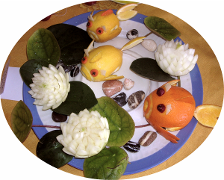
Но ни одна, пожалуй, не сравниться с ней
Интересно узнать…
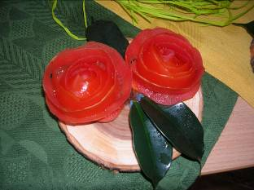
Когда испанские конкистадоры вернулись из Южной Америки в Европу, они привезли растения с золотисто - желтыми, оранжевыми и ярко – красными плодами, которые выращивались инками и ацтеками. Заморские растения настолько понравились европейцам, что они стали украшать ими клумбы, цветники, беседки. Эмоциональные французы за красоту и сочность плодов назвали южанку «пом д` амур» ( «яблоко любви» ) . В Италии растению дали название «помо д` оро», то есть «золотое яблоко». Это название бытует и сейчас. Помидор сохранил также свое древнее мексиканское название «томаталь» - томат.
Очень забавна и интересна история появления этого овоща на нашем столе. Помидоры длительное время в Европе считались ядовитыми, вызывающими головную боль и тошноту. Только за красоту «яблоко любви» выращивали как декоративное растение. В Англии и Франции еще в конце 18 столетия кусты помидоров можно было видеть на окнах в горшках среди других комнатных цветов.
Любопытно, что в Северной Америке помидоры считали вообще смертельно ядовитыми. Истории, например, известен случай, когда в угоду английскому королю Георгу помидорами хотели отравить главнокомандующего Североамериканскими повстанческими войсками генерала Джорджа Вашингтона, который после «отравления» прожил еще много лет.
В 1811 году был издан «Ботанический словарь», в котором осторожно сообщалось, что помидор «хотя и считается ядовитым растением, но в Италии его едят уже с перцем, чесноком и маслом, а в Португалии и Богемии даже делают из него соусы, отличающиеся крайне приятным кисловатым вкусом».
В России первые сведения о помидорах появились при Екатерине II. Императрица пожелала послушать доклад «о диковинных фруктах и необыкновенных произрастаниях» не Европейских полях. Для этого посол российский вынужден был бросить все дела в Париже и в разгар жаркого лета 1780 года мчаться в Россию. В багажнике дилижанса лежали корзины с невиданными в России плодами. Лишь в 1850 году у нас стали разводить помидоры как овощную культуру. Первые плантации были заложены в Крыму, Грузии и Нижнем Поволжье.
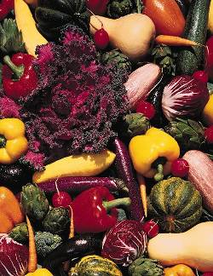
В настоящее время помидоры выращивают не только на юге, но и в средней полосе и даже на севере. Они давно перешагнули за полярный круг. Их научились выращивать в таких районах вечной мерзлоты, как Якутия.
Любопытно, что плод дикого томата, который и ныне встречается в Южной Америке, весит не более 1 грамма, тогда как плоды культурных сортов могут достигать 1 килограмма и более.

